經濟部114年度單位預算評估報告
經濟部114年度單位預算案編列歲入82億1,137萬4千元，較113年度預算77億6,704萬6千元，增加4億4,432萬8千元(增幅5.72%)，主要為投資股息紅利增加4億4,430萬6千元；歲出1,299億7,440萬1千元，較113年度預算1,283億5,473萬3千元，增加16億1,966萬8千元(增幅1.26%)，主要為「科技專案」增加16億9,814萬2千元及新增「研發測試場域整建作業」5億8,400萬元。謹就經濟部114年度預算案評估如下：
一二、114年度賡續推動多項半導體關鍵技術及研發相關計畫，允宜檢討強化計畫間之整合，以提升執行綜效，俾維持我國在全球半導體市場中的競爭優勢
為強化半導體產業鏈，技術司近年持續挹注預算投入新世代半導體技術研發與軟硬體建置，經濟部114年度預算案「科技專案」工作計畫項下賡續辦理「國際領先突破、國內中小企業IC設計補助計畫」等6項計畫合共37.11億元，藉以維持我國半導體產業競爭優勢。經查：
(一)114年度半導體關鍵技術研發與軟硬體建置主要計畫概況
茲彙整114年度預計投入經費較高之前3大計畫，說明如下：
1.關鍵晶片與異質整合技術研發及產業發展計畫：計畫期程113至117年度，總經費28億元，114年度預算案編列5.53億元。計畫內容主要係聚焦加速高階晶片前瞻技術突破，支持我國IC設計業加速實現先進製程晶片產品開發並建立產業所需關鍵技術，發展臺灣先進製程關鍵共用矽智財及高算力前瞻晶片自主技術，以維持我國半導體產業領先利基。
2.新創與創新驅動-國際領先突破、國內中小企業IC設計補助計畫：計畫期程113至117年度，總經費81.97億元，114年度預算案編列17.64億元。計畫內容為推動指標性IC設計相關廠商投入具國際領先地位之晶片或系統研發，與國際大廠抗衡；加速中小型IC設計業者邁入先進製程之設計能力，開發具競爭優勢之創新應用晶片或系統，以布局推動晶片及AI驅動全產業加速創新、IC設計全球占比倍增之目標。
3.全台半導體相關軟硬體建置與資源共享計畫：計畫期程113至117年度，總經費47.76億元，114年度預算案編列9億元。計畫內容為建置先進半導體、次微米感測晶片技術與高精密檢量測平台，提供國內IC設計、半導體及新創業者多樣化先進製程試量產與小量量產服務，並與國家科學及技術委員會國家實驗研究院半導體中心互補分工搭配，推動技術創新自主、提升產品性能，並有效降低生產成本。
(二)2024年及2025年全球半導體產值預估持續成長，且各國陸續推動多項半導體扶植政策，牽動產業價值鏈重組
據世界半導體貿易統計組織(WSTS)及財團法人資訊工業策進會產業情報研究所(MIC)資料(詳圖1)，2024年在半導體產業終端產品需求逐漸回升，以及AI相關應用與高效能運算(HPC)需求強勁支持下，全球半導體產業產值預估將達6,112億美元，較2023年之5,268億美元增加844億美元，年成長率16%；至2025年全球半導體產業產值則預估再創新高達6,874億美元，較2024年預估值增加762億美元，年成長率12.5%。又近年受疫情、美中科技爭端及戰爭衍生之地緣政治緊張等因素影響，各國紛視半導體產業為重要戰略物資，競相扶植發展半導體產業(詳表1)，建立自主晶片供應鏈，以強化該國半導體產業競爭優勢。

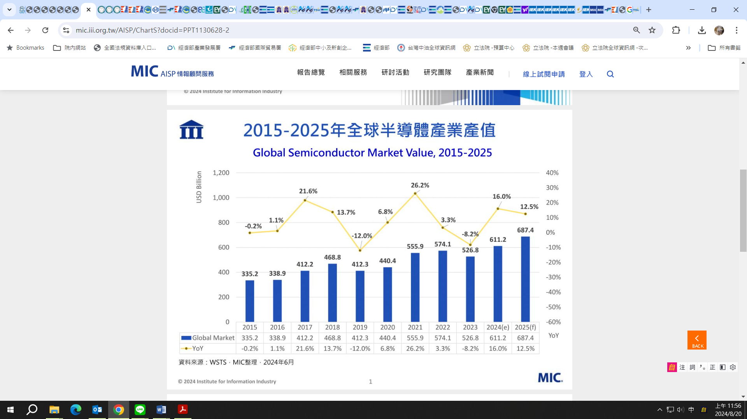
圖1 2015至2025年全球半導體產業產值
資料來源：財團法人資訊工業策進會產業情報研究所113年6月28日「2024年台灣半導體產業地圖描繪」報告。
表1 近期主要國家對於半導體業相關振興政策
國家 | 振興計畫 | 主要目的
美國 | 晶片與科學法案（五年527億美元半導體補貼）：  -法案設下中國障礙條款、分潤制度 | 美國欲成為形塑未來全球科技供應鏈的主動角色，且希望將供應鏈拉回美國本土
臺灣 | 領航企業深耕研究計畫、半導體先進製程中心、Å(埃米)世代前瞻半導體技術、化合物半導體、關鍵性晶片、產業創新條例第10-2條及第72條修正案、晶創台灣計畫 | 鞏固我國第二大半導體供應國地位、擴大與競爭對手的差距
韓國 | K-半導體戰略  -未來10年投資3,955億美元 | 為降低對記憶體產品的過度依賴，並強化非記憶體生態系統、半導體製造自產比率達50%為目標
日本 | 半導體產業緊急強化方案、半導體興執行計畫(131億美元) | 期望車用和其他領域的功率半導體2030年市占率可達40%、補助2奈米製程技術研發及台積電熊本廠、Kioxia、Micron、力積電建廠費用
歐盟 | 歐洲晶片法案(562億美元)  -430億歐元公共與民間投資、110億歐元加強現有研究、開發與創新技術 | 1.投入處理器與半導體的設計與生產，力拚2奈米的先進製程  2.2030年前歐盟生產晶片市占率達20%
中國 | 十三五/十四五計畫  新時期促進積體電路產業與軟體產業高品質發展若干政策(二期大基金310億美元、三期大基金400億美元) | 提升中國半導體國產化的進程
印度 | 印度半導體新戰略(100億美元) | 投入100億美元發展半導體和顯示器製造的生態系，並期望未來2~3年内至少有10幾家半導體製造商開始在印度設立工廠
資料來源：今日合庫「各國半導體在地化政策發展與主要大廠布局之概況」，第581期，113年3月。
(三)114年度賡續推動多項半導體關鍵技術研發與軟硬體建置計畫，允宜檢討強化計畫間之整合，以提升執行綜效，並密切關注其他各國半導體產業發展情形，俾維繫我國半導體產業競爭優勢
工研院產科國際所預估2024年我國半導體產業產值將達5.24兆元(成長20.6%)，且行政院114年度施政方針將發展半導體、人工智慧等五大信賴產業，穩固臺灣全球供應鏈關鍵地位，列為推動經濟發展之重點方向；經濟部亦遵循施政方針將強化國內半導體材料與設備供應鏈，打造臺灣成為半導體先進製程中心列為年度施政目標及策略；另國家科學及技術委員會於114年度總預算案及前瞻基礎建設計畫第5期特別預算案辦理晶片驅動-全台半導體相關軟硬體建置與資源共享計畫(與經濟部及財團法人國家實驗研究院共同執行)、晶片驅動-晶創海外基地培育國際人才與先進製程IC設計人才培育計畫等計49.3億元，跨部會投注政府資源於臺灣半導體產業。是以，允宜加強計畫間之整合及資源共享，以提升執行綜效，並密切關注其他各國半導體產業發展情形，俾維繫我國半導體產業之競爭優勢，厚植臺灣科技實力。
綜上，經濟部114年度預算案「科技專案」工作計畫項下賡續辦理「國際領先突破、國內中小企業IC設計補助計畫」等6項計畫合共37.11億元，允宜檢討強化計畫間之整合及資源共享，以提升執行綜效，並密切關注其他各國半導體產業發展情形，俾維繫我國半導體產業競爭優勢。

包括關鍵晶片與異質整合技術研發及產業發展計畫5.53億元、新創與創新驅動-國際領先突破、國內中小企業IC設計補助計畫17.64億元、全台半導體相關軟硬體建置與資源共享計畫9億元、高效運算晶片之高速傳輸介面關鍵技術計畫1.79億元、化合物半導體先進製造技術研發與關鍵應用發展計畫2.58億元、量子科技關鍵元件及系統模組開發計畫0.57億元。
參閱114年度中央政府總預算案總說明及主要附表第56頁。

